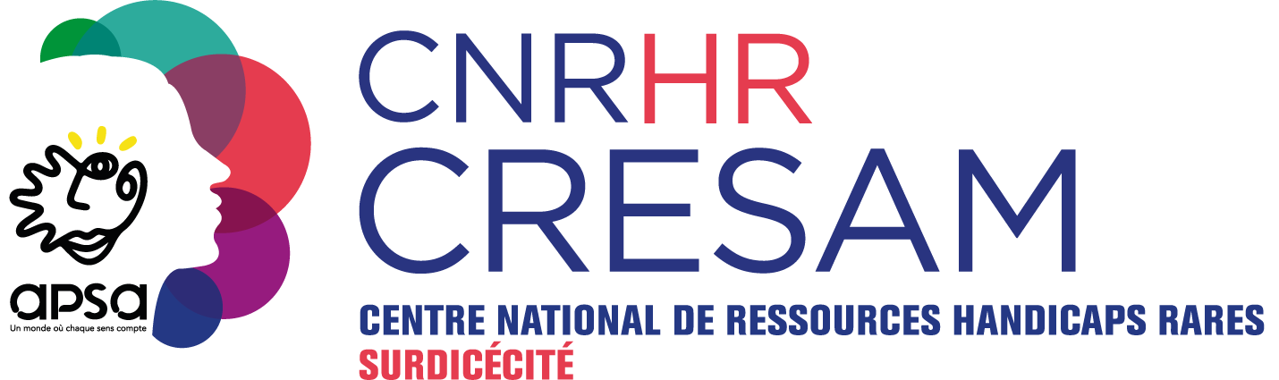

Le Bulletin du CRESAM
Janvier 2026


Le Bulletin du CRESAM sera publié 2 fois dans l’année.
Il est disponible, à la demande, en versions accessibles RTF, Word, Grands caractères et braille
Email : centre.res@cresam.org

ACTUALITÉS

Vœux 2026

Loïc LE MINOR et toute l’équipe du CRESAM vous souhaitent une très belle année 2026. Qu’elle soit synonyme de santé, de bonheur et de succès, tant sur le plan personnel que professionnel, et qu’elle nous permette de poursuivre et renforcer nos collaborations

Fiches sur la surdicécité

Le groupe de travail « HandiConnect.fr / Surdicécités » a co-construit 5 fiches-conseils sur la surdicécité :
Ces fiches sont diffusées en ligne sur handiconnect.fr

Surdicécité : points de vigilance clinique
Surdicécité : définitions et particularités
Surdicécité : prévalence et étiologies
Surdicécité : repérage, dépistage
Surdicécité : comment communiquer avec un patient sourdaveugle ?

Accéder aux fiches sur notre site internet rubrique RESSOURCES puis RESSOURCES SURDICECITE

Ces fiches sont aussi diffusées en ligne sur le site handiconnect.fr : https://handiconnect.fr/?s=&type=fiche-conseil&handicap=surdicecite&thematique=suivi-medical-et-paramedical

Reportage consacré à Jean-Louis, soudaveugle

Découvrez le reportage vidéo consacré à Jean-Louis, soudaveugle accompagné par le SAVS et travailleur à l’ESAT de la Chaume à Poitiers : https://www.youtube.com/watch?v=7IqFSyxyA8M

Projet Speechless : Connaissez-vous le LormGlove ?

C’est un appareil de communication portable qui permet aux utilisateurs sourds et aveugles d’envoyer et de recevoir des messages à distance. Il peut interpréter les signes de l’alphabet Lorm grâce à des capteurs de pression et les transmettre à un smartphone, une tablette ou un ordinateur de bureau. Il peut également recevoir du texte provenant d’un appareil et le restituer sous forme de signes de l’alphabet Lorm, grâce à des actionneurs tactiles.

L’un des objectifs du projet Speechless est de permettre aux personnes sourdes et aveugles d’accéder aux informations numériques et aux moyens de communication, afin de favoriser leur autonomie et leur participation, tant en ligne que hors ligne.

Les messages peuvent être traduits vers et depuis la parole, ainsi que vers et depuis d’autres langues. Grâce au LormGlove, une personne sourde et aveugle peut communiquer avec des personnes qui ne connaissent pas l’alphabet Lorm, en groupe ou à distance. Le LormGlove permet aux utilisateurs sourds et aveugles de rester en contact avec leurs amis, mais aussi de naviguer et de participer à des réseaux sociaux en ligne.

Le LormGlove et le LormHand représentent deux approches distinctes en matière d’accessibilité aux médias numériques. L’un est conçu pour un usage personnel et une communication bidirectionnelle, l’autre pour un usage public en tant qu’outil éducatif. Ces deux approches permettent aux personnes sourdes et aveugles d’accéder à des contenus numériques et de communiquer à distance, les aidant ainsi à comprendre et à participer au monde qui les entoure, ce que la plupart d’entre nous considèrent comme acquis.

Des outils d'IA à portée de main. Une ressource pratique pour la communauté sourdaveugle

L’intelligence artificielle (IA) transforme en profondeur le paysage de l’accessibilité. Pour les personnes sourdaveugles, les technologies de pointe offrent un soutien essentiel pour accéder à l’information, faciliter la communication et favoriser l’apprentissage autonome. En intégrant l’IA aux appareils du quotidien, des smartphones aux lunettes connectées, la communauté sourdaveugle bénéficie de multiples moyens pour recevoir et interagir avec l’information, combinant les modes tactile, visuel et auditif.

S’appuyant sur ces progrès, les outils et techniques d’IA émergents offrent de nouvelles possibilités à la communauté des personnes sourdaveugles pour une intégration harmonieuse de la technologie et de l’innovation. Le CRESAM met à disposition sur son site internet les nombreuses pistes de cet article :
https://www.cresam.org/des-outils-dia-a-portee-de-main-une-ressource-pratique-pour-la-communaute-sourdaveugle

Des ressources numériques innovantes et adaptées grâce au dispositif Édu-Up
Nous vous partageons un lien vers des ressources Edu-Up qui ne sont pas spécifiques à la surdicécité mais qui peuvent susciter l’intérêt de certaines personnes, parents ou professionnels.

Le ministère chargé de l’éducation nationale soutient la production de solutions numériques innovantes et adaptées grâce au dispositif Édu-Up. Ces solutions contribuent au maintien de la continuité pédagogique dans le respect de la liberté pédagogique de chacun. Elles prennent en compte les besoins de tous les élèves et répondent aux exigences de l’école inclusive. Elles sont mises à disposition des enseignants et de leurs élèves le plus souvent en accès direct et gratuit ou bien après inscription libre et volontaire, à tout ou partie de la ressource. Le CRESAM met à disposition sur son site internet les nombreuses pistes de cet article :
https://www.cresam.org/des-ressources-numeriques-innovantes-et-adaptees-grace-au-dispositif-edu-up

Connaissez-vous AccessDoc pour rendre vos documents accessibles ?

Si un de ces sujets vous intéressent, connecter-vous sur AccessDoc pour obtenir toutes les informations :
Importation flexible
Exportation multiple
Traitement précis
Formules mathématiques
Structuration avancée
Accessibilité renforcée
Confidentialité et données
Technologies IA

Lien vers le site : https://accessdoc.fr/wp-login.php

ZOOM SUR

Jeu : Feelings Malvoyance

Feelings Malvoyance est un outil ludopédagogique destinés aux professionnels. Les situations abordent la déficience visuelle à travers le prisme de la vie scolaire, les relations, le travail, les loisirs, la vie quotidienne et la mobilité.

Les objectifs de cet outil sont :
- Mettre en avant la réalité de vie des personnes aveugles et malvoyantes.
- Interroger sur les possibilités d’adaptations et d’accessibilité.
- Exposer les stéréotypes liés à la malvoyance et à la cécité.

CRESAM
12, rue du Pré Médard
86280 SAINT-BENOIT
Tel : 05 49 43 80 50

www.cresam.org



